F431 Scheda creata il 3 aprile 2026
Descrizione storico-bibliografica
La *rivista economica : giornale ufficiale per gli atti della Camera di commercio ed arti di Napoli. - Napoli : Tip. di Michele Capasso, [1878-1881]. – 4 volumi ; 31 cm. ((Settimanale. - Descrizione basta su: anno 4, n. 5 (31 gennaio 1881). - LO10727711

La *rivista economica e bollettino dei protesti cambiarii : giornale ufficiale per gli atti della Camera di commercio ed arti di Napoli. - -anno 29, n. 52 (1905). - Napoli : Tip. commerciale, [1882-1905]. – 25 volumi ; 31 cm. ((Settimanale. - Descrizione basata su: anno 11, n. 1 (2 gennaio 1888). - LO10727712

La *rivista economica : bollettino ufficiale della Camera di commercio ed arti. - A. 30, n. 1 (gen. 1906)-anno 40 (1917). - Napoli : Tip. Commerciale, [1906-1917]. – 11 volumi ; 30 cm. ((Settimanale; poi mensile. - Il sottotitolo varia: bollettino ufficiale della Camera di commercio e industria di Napoli. - CFI0720706; IEI0126430
Variante del titolo: *Bollettino Ufficiale. Camera di commercio e industria di Napoli

*Hermes : bollettino ufficiale del Museo commerciale e coloniale di Napoli. - Anno 1, n. 1 (giugno 1919)- anno 5, n. 12 (dicembre 1923). - Napoli : F. Brazzi, 1919-1923. – 4 volumi ; 32 cm. ((Mensile. - ACNP PT02758344. - CUBI 295604. - BNI 1919-5585. - NAP0033912
Autore: Museo commerciale e coloniale

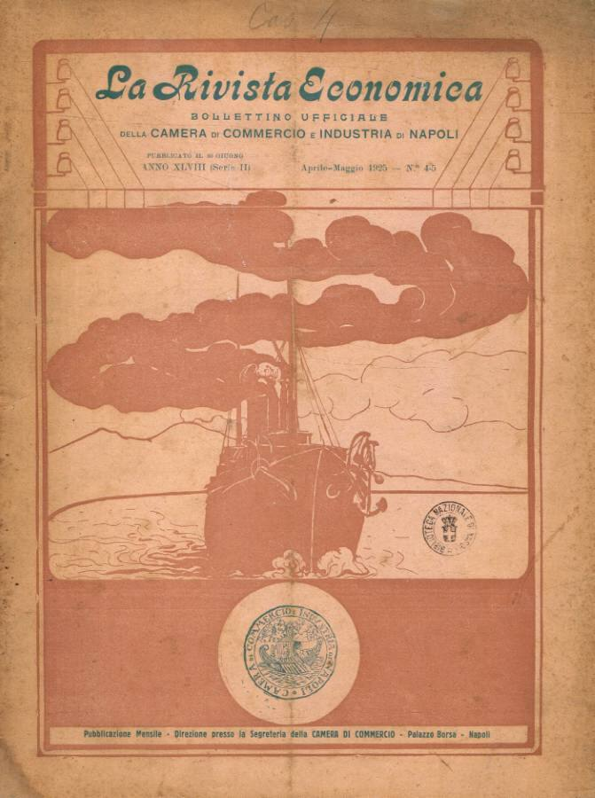
La *rivista economica : bollettino ufficiale della Camera di commercio e industria e del Museo commerciale e coloniale di Napoli. - 2. serie , vol. 47 n. 1/2 (gen./feb. 1924)-anno 48 (1925). - Napoli : Tipo – editrice meridionale anonima, 1924-1925. – 2 volumi ; 33 cm. ((Mensile. - NAP0033854
Assorbe: *Hermes : bollettino ufficiale del Museo commerciale e coloniale di Napoli
Altro autore: Museo commerciale e coloniale
Autore: Camera di commercio ed arti <Napoli>; Camera di commercio e industria <Napoli>

*Orizzonti economici : rassegna bimestrale della Camera di commercio industria e agricoltura di Napoli. - N. 1 (set.-ott. 1955)-n. 75 (set.-dic. 1968); n. 1 (giugno 1975)-n. 89 (dicembre 2000). - Napoli : Camera di commercio industria e agricoltura di Napoli!, 1955-2000. - 40 volumi : ill. ; 29 cm. ((Numerazione progressiva dei fasc. - Non pubblicata: 1969-1974. - Dal 1979 editore: Aldo Fiory [poi] Electa Napoli. – Guida alla consultazione 1987-1999 (sommari), nel n. 89 (dicembre 2000). – ISSN 1473-4130. – BNI 1956-5314. – TO00190525
Autore: Camera di commercio industria e agricoltura <Napoli>

Soggetto: Economia – Napoli – 1878-2000; Commercio coloniale – 1919-1925; Economia - Italia meridionale – 1878-2000; Camere di commercio - Napoli - 1878-2000 Classe: D330.9457005

Note e riferimenti bibliografici
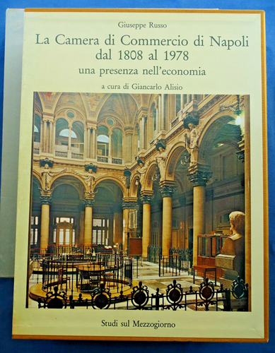
- La Camera di commercio di Napoli dal 1808 al 1978 : una presenza nell'economia / Giuseppe Russo ; a cura di Giancarlo Alisio. - Napoli : Camera di commercio, industria, artigianato e agricoltura, 1985. - 511 : ill. ; 31 cm. - (Studi sul Mezzogiorno)
- La Camera di commercio di Napoli dal 1808 al 1978 / Giuseppe Russo ; a cura di Giancarlo Alisio. - Rist. anast. - Napoli : Prismi, [2006]. - 511 p. : ill. ; 31 cm. - (Studi sul Mezzogiorno). - Ripr. dell'ed.: Napoli, Camera di commercio industria artigianato agricoltura, 1985. - In cop.: 1. - In custodia con: La Camera di commercio di Napoli dal 1979 al 2003
- 2: La Camera di commercio di Napoli dal 1979 al 2003 / Francesco Balletta ; approfondimenti di Mario Acerra, Maria Luisa Cavalcanti, Francesco Dandolo, Livio Doino, Maria Carmela Schifani ; introduzione di Giuseppe Galasso. - Napoli : Prismi, [2006]. - 499 p. : ill. ; 31 cm. - In testa al front.: Camera di commercio industria artigianato agricoltura di Napoli.

